Mod08 – Atividade 03

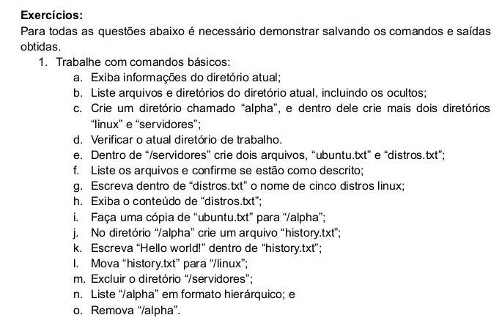
Q1)a)

Diretório inicial
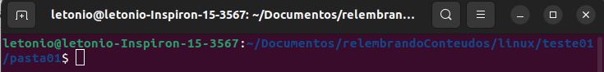

Q1)b) Para listar e exibir até os diretórios e arquivos ocultos, usa-se “ls -a”, a flag -a revela elementos ocultos.
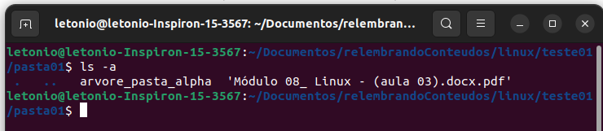
Q1)c)Para criar diretórios, utiliza-se o comando “mkdir”. Para navegar para um diretório, utiliza-se “cd” e, caso seja necessário voltar para um diretório anterior usa-se “cd ..”.

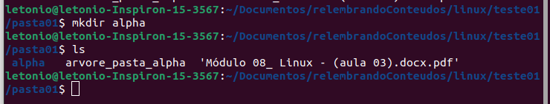
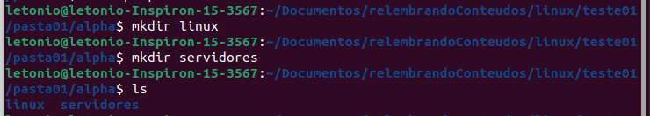

Q1)D) Para verificar o atual diretório de trabalho usamos “pwd”

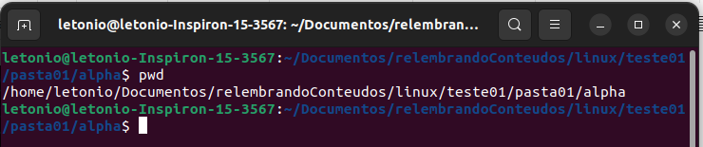
Q1)E) Para criar os arquivos “txt” utilizei o comando “touch”

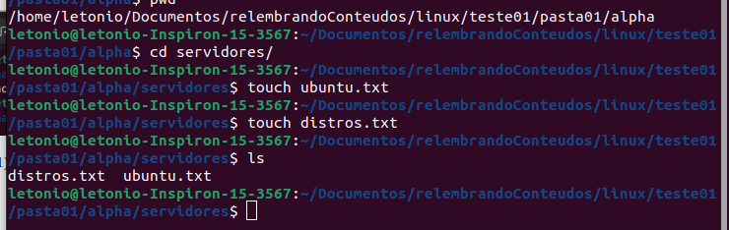

Q1)F) Para listar usei o comando “ls” apenas, não foi adicionada a flag “-a”

Q1)G) Usei “nano distros.txt” para abrir no próprio terminal o arquivo, podendo ser editado, quando desejei encerrar, usei “ctrl+X”

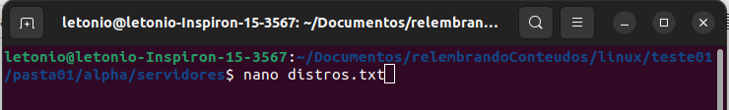

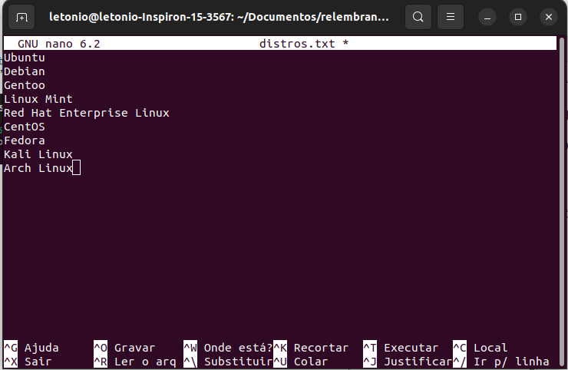

Q1)H) Para exibir o conteúdo do arquivo “distros.txt” utilizou-se o comando “more”

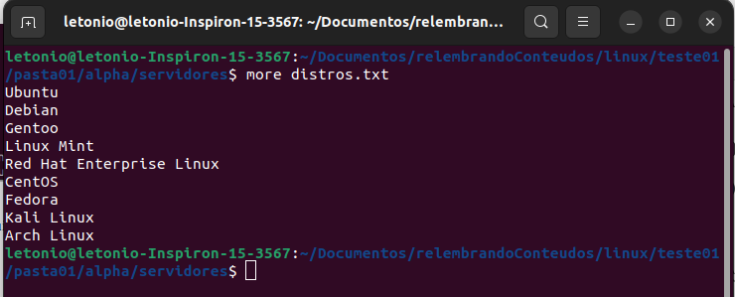

Q1)I) Antes de fazer a cópia, voltou-se para um diretório antes de “/alpha”, usando o “cd ..”, e para fazer a cópia, foi empregado o comando “cp” informando origem e destino:

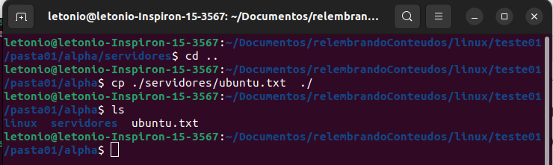

Q1)J) Atualmente estamos na pasta “/alpha”, sendo necessário apenas criar o arquivo requerido, usando-se mais uma vez o comando “touch”. E foi empregado “ls” para visualizar.

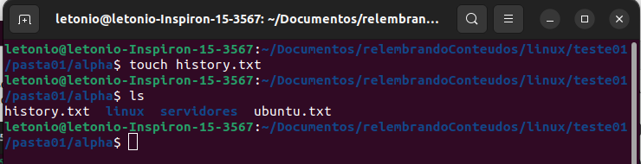

Q1)K) Para abrir o arquivo recém criado, novamente, empregou-se “nano”, abrindo o editor no próprio terminal, permitindo editar e usando “ctrl+X” para sair.

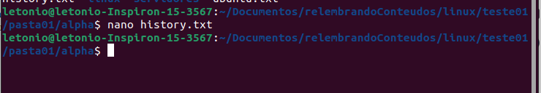
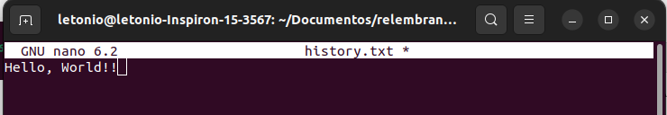
Q1)L) Para mover, empregou-se o comando “mv” apontando origem e destino. Para navegar, utilizou-se “cd” e, por fim, “ls” para verificar se history havia sido movido corretamente.

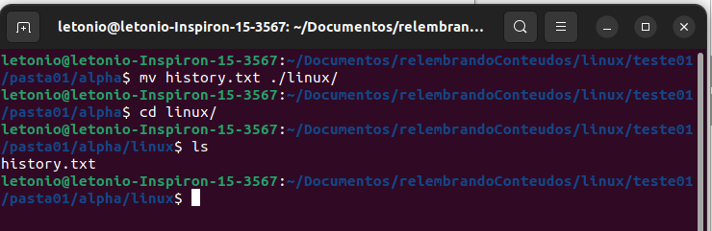

Q1)M) Para excluir um diretório que não está vazio, foi necessário usar “rm -m <nomeDoDiretorio>”, pois “rmdir” remove o diretório apenas se este estiver vazio.

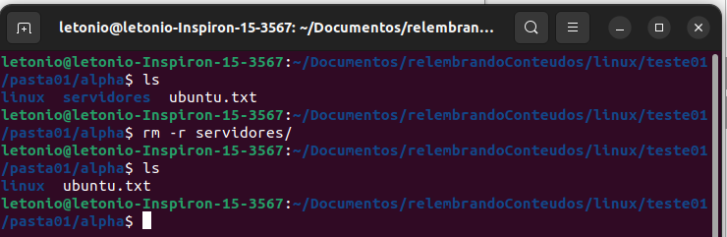

Q1)N) Instalei o package “tree” usando “sudo apt install tree”. Ele permite usar o comando “tree”, listando o diretório em forma de árvore invertida. Além disso, é possível salvar um arquivo com a forma.

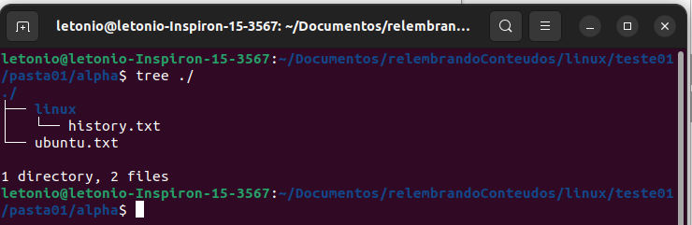

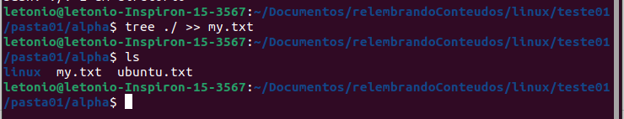
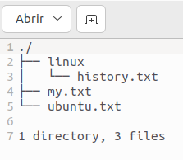

Q1)O) Por fim, usando comando de navegação, foi possível navegar para antes do diretório “alpha” e excluí-lo através do comando “rm -r”

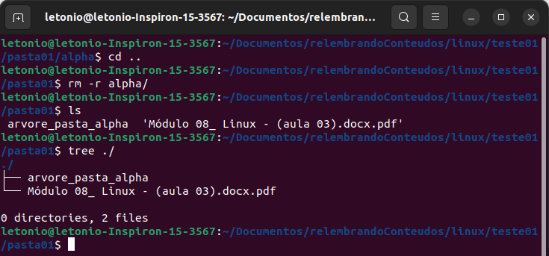
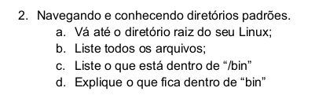

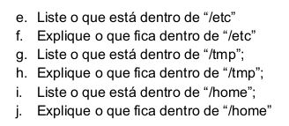

Q2)A) e Q2)B) Para chegar no diretório raiz, utilizou-se o comando “cd ..” repetidas vezes. Para listar, fez-se uso do comando “ls”.

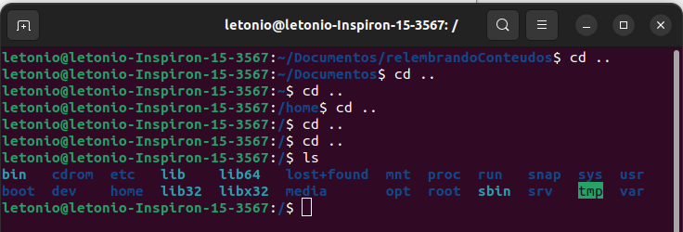

Q2)C) Listando o conteúdo de “/bin”, tem muita coisa dentro.

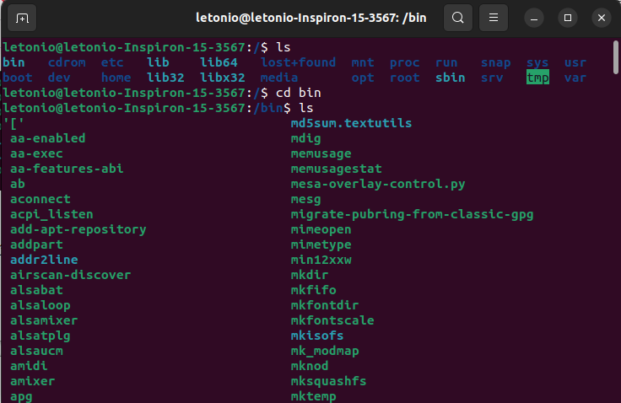
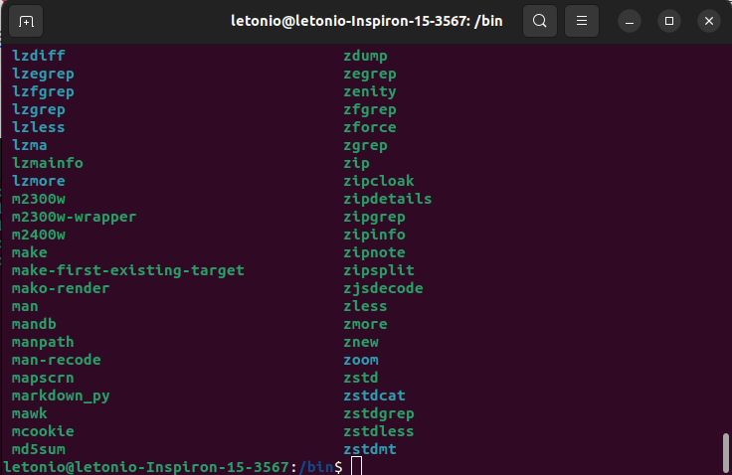

Q2)D) O diretório “/bin” contém binários executáveis que podem ser utilizados por qualquer usuário do sistema. São comandos essenciais, usados para trabalhar com arquivos, textos e alguns recursos básicos de rede, por exemplo: “cp”, “ls”,“mv”, “ping”, entre outros.

Q2)E)

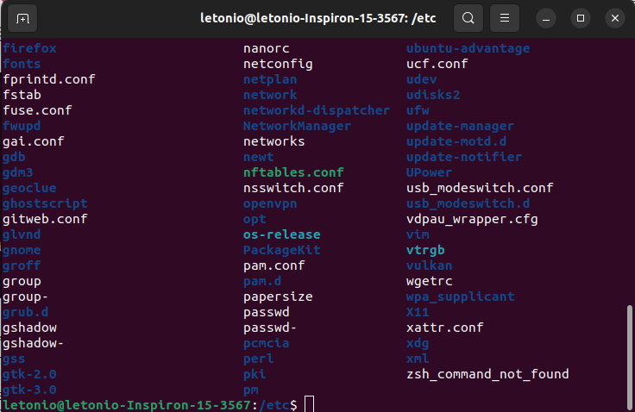

Q2)F) O diretório “/etc” contém configurações do sistema. Portanto, no “/etc” ficam arquivos de configuração que podem ser usados por todos os softwares, além de scripts especiais para iniciar ou interromper módulos e programas diversos. É no “/etc” que se encontra, por exemplo, o arquivo resolv.conf, com uma relação de servidores DNS que podem ser acessados pelo sistema, com os parâmetros necessários para isso.

Q2)G)
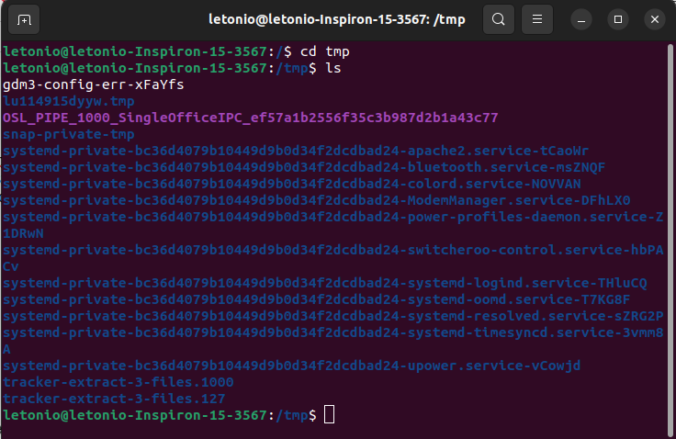

Q2)H) No diretório “/tmp” ficam elementos temporários. Quando Arquivos e diretórios são criados temporariamente pelo sistema ou pelos usuários, devem ficar nesse diretório. Boa parte deles é apagada sempre que o computador é reiniciado.

Q2)I)
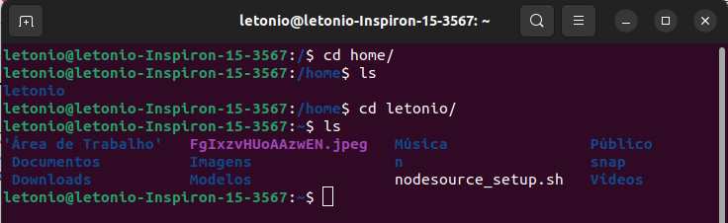
Q2)J) Imediatamente dentro do diretório “/home” fica o diretorio com o o nome do usuário. Dentro desse diretório com o nome, espera-se que fiquem os arquivos pessoais, como documentos, fotografias e vídeos. Por padrão, algumas pastas já estão disponíveis, como Documentos, Downloads, Imagens, entre outras. Uma observação interessante é que o diretório pessoal do administrador não fica no mesmo local, e sim em /root.

